¿Sabías que puedes aprender historia jugando Magic: The Gathering?

- Las civilizaciones del pasado han sido una verdadera inspiración para los juegos de cartas tradicionales, que no sólo son divertidos, entretenidos y fáciles de jugar ,sino que en el camino ¡también se aprende historia!

Santiago de Chile, 17 de octubre de 2022.- Pese a que sólo quedan vestigios de lo que alguna vez fueron, las antiguas civilizaciones siguen inspirando a millones de personas, especialmente en la cultura pop. Películas, videojuegos y libros todavía nos transportan a las grandes épocas de las culturas que marcaron al mundo como la griega, egipcia, romana, azteca y muchas más.

Uno de los sectores del entretenimiento que también se unió para conservar el legado de estas culturas del pasado es el de los juegos de cartas coleccionables. Esta industria abrió los libros de historia para conocer su riqueza mitológica y ver de qué maneras podrían añadirlo a sus materiales, consiguiendo resultados espectaculares con piezas dignas de estar en un museo de arte.

Magic: The Gathering (MTG) es la cara de los juegos de cartas coleccionables con cerca de tres décadas de tradición y por supuesto que las antiguas civilizaciones han formado parte de sus mejores expansiones. Como cuando lanzaron “Amonkhet” y “Hour of Devastation”, dos ediciones basadas en el Antiguo Egipto con dioses, profecías, momias, faraones y peleas interdimensionales.

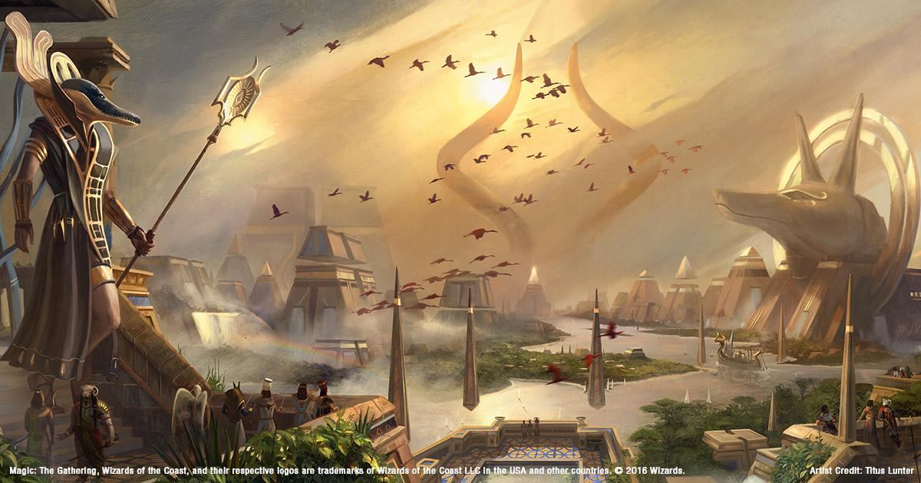

También está “Ixalan” otra ampliación que tiene claras raíces prehispánicas. El continente de “Ixalan” se sitúa en unas misteriosas junglas y altas montañas rodeadas por la niebla en donde diferentes facciones se pelean por el control de Orazca, la ciudad de oro. Al observar de cerca hay referencias a las leyendas de culturas como la azteca y la inca.

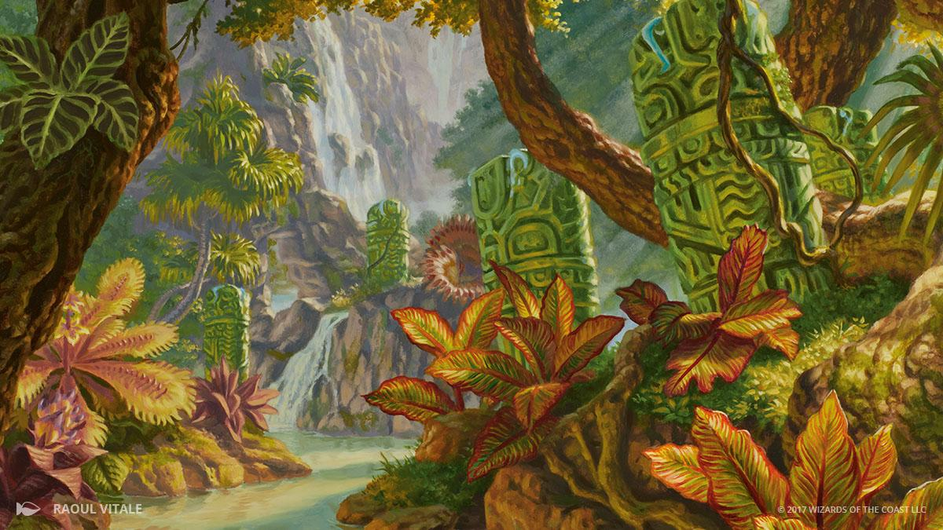

Mientras que “Theros”, “Born of the Gods” y “Journey into Nyx” son las colecciones que toman como pilar estético a la Grecia de los seres celestiales. Los nombres de Zeus, Hades, Artemisa, Ares o Hermes atemorizan a las personas, con estos dioses exigiendo se cumplan todos sus caprichos. Las cartas también consideran criaturas mitológicas como: minotauros, centauros, sirenas, tritones y cíclopes, entre otros.

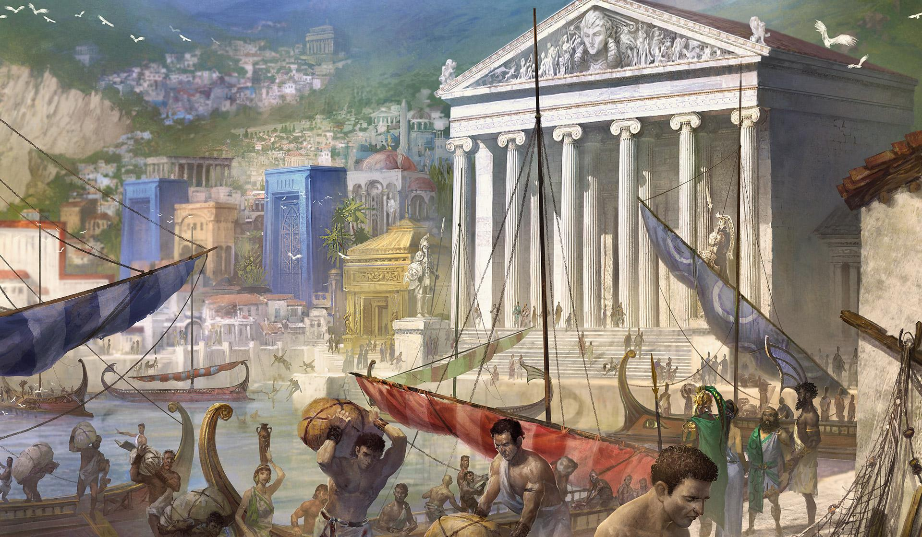

La parte interesante es que si bien MTG usa la narrativa de estas civilizaciones, es sólo la punta del iceberg. Para cada colección, los guionistas y diseñadores mezclaron relatos únicos y elementos de la historia de Magic. Por ejemplo, en “Ixalan” los guerreros tienen que cuidar sus espaldas de feroces dinosaurios, inteligentes entidades acuáticas y de una comunidad secreta de hambrientos vampiros.

En “Amonkhet”, los dioses caminan como si nada entre los mortales, las momias son sirvientes de los vivos y los egipcios llevan un entrenamiento de vida para morir en combate, lo cual es su más grande anhelo. Mientras que en “Theros” la devoción hacia los divinos pronto podría acabar y los humanos ya planean una conspiración para acabar con su dictadura física y espiritual.

Lo que han hecho desde MTG es una combinación asertiva entre realidad, mitos y ficción de su propia cosecha. De esa forma, los jugadores estudian un poco de historia al mismo tiempo que se interesan en tradiciones milenarias y se emocionan con una trama exclusiva, todo mientras disfrutan de un juego fácil de aprender que comparten con sus amigos y familiares.

¿Cuál es tu civilización favorita antigua? Deberías darle un vistazo a las cartas de Magic: The Gathering, tal vez encuentres lo que más estás buscando.

Acerca de Wizards of the Coast
Wizards of the Coast, compañía subsidiaria de Hasbro, Inc., es desarrolladora y editora galardonada de juegos de mesa y digitales que despierta un sentido de aventura en jugadores apasionados de todo el mundo. Más conocida por publicar las franquicias de fantasía innovadoras, MAGIC: THE GATHERING® y DUNGEONS & DRAGONS®, Wizards se dedica a reunir talentos de primera clase para crear experiencias de juego inolvidables en su sede en Washington y sus estudios en Austin y Montreal. Más información en www.wizards.com.

Acerca de HASBRO
Hasbro (NASDAQ: HAS) es una compañía global de juego y entretenimiento dedicada a crear las Mejores experiencias de Juego y entretenimiento del mundo. Desde juguetes y juegos hasta televisión, películas, juegos digitales y productos de consumo, Hasbro ofrece una variedad de formas para que el público disfrute de sus marcas emblemáticas, incluyendo NERF, MY LITTLE PONY, TRANSFORMERS, PLAY-DOH, MONOPOLY, BABY ALIVE, MAGIC: THE GATHERING y POWER RANGERS, así como sus principales marcas asociadas. A través de su sello de entretenimiento eOne, la Compañía está consolidando sus marcas a nivel mundial mediante grandes historias y contenidos para todas las pantallas. Hasbro está comprometida a hacer del mundo un lugar mejor para los niños y sus familias a través de la responsabilidad social corporativa y la filantropía. Hasbro ocupó la posición nº 13 en la lista de los "100 Mejores Ciudadanos Corporativos" de 2019 de la revista CR Magazine, y ha sido nombrada una de las Compañías Más Éticas del Mundo por el Ethisphere Institute durante los últimos ocho años. Más información en www.hasbro.com.

Síguenos en:

Facebook: @MagicTheGathering.es
Twitter: @wizards_magicES
Instagram: wizards_magices
YouTube: Magic: the Gathering - Español

Contacto Chile:
Tamara Marambio, Senior PR
56 9 3022 0833 | tamara.marambio@another.co

